***空気圧回路実習　無料体験　のご案内***

（一社）日本フルードパワー工業会

平素より当工業会の活動に対し格別のご高配を賜り、厚く御礼申し上げます。

日本フルードパワー工業会では、フルードパワーの更なる発展を目的して、会員各社様への油圧及び空気圧の座学や製品実習の講習会の実施活動を行っております。

IFPEX2024におきまして、当工業会の会員企業を限定として空気圧の製品実習の無料体験を下の写真のトレーニングキットを使用して開催いたします。(通常は３時間で製品実習の講座を行いますが、今回は無料体験として、1.5時間で実施)

通常の講習会は、有料でちょっとハードルが高いと思われている方は、今回の無料体験へのご参加をぜひご検討ください。また本体験は油圧に共通している部分が多く、油圧関係の方にもお勧めです。ご興味のある方はぜひお申し込み願います。

**ぜひ展示会への見学に合わせて、**

**空気圧回路の体験実習をしてみませんか !?**

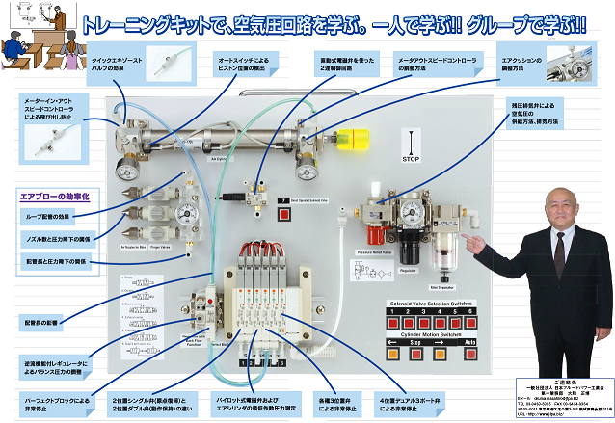

対象の方

・当工業会の会員企業の方限定(正会員，賛助会員)

・油圧、空気圧業務経験　初心者～3年程度までの方(それ以上の方でも可)

トレーニングキットは、2台用意いたします。各トレーニングキットを2名を1グループとして体験実習していただきます。詳細の内容は下記の通りです。

・日時　　　IFPEX開催期間中(9/18～9/20)　１3:00～14:30

・実習内容　 空気圧入門及び空気圧基礎

　　　　　・残圧排気弁の必要性とその効果

　　　　　・シリンダの速度制御方法

　　　　　・エアクッションの設定方法とその効果

　　　　　・サイレンサの消音効果

　　　　　・電磁弁の２位置シングル･ダブルソレノイドの違い

　　　　　・電磁弁の３位置での使用方法各(中間停止･残圧排気等)

　　　　　・エキゾーストセンタ(中間停止･飛び出し防止･停止制度等)

・講師　　　 日本フルードパワー工業会 　大熊　正博

無料体験の申込み方法

　添付別紙(エクセル)の表に必要事項を記載して、申し込みをお願いいたします。

なお申し訳ございませんが参加希望者多数の場合、こちらで抽選させていただきます。

よろしくお願い申し上げます。

事務局： （一社）日本フルードパワー工業会　　 大熊宛

問い合わせ先　TEL：03-3433-5395

E-mail: [okuma.masahiro@jfpa.biz](mailto:okuma.masahiro@jfpa.biz)